



Тягово-сцепное устройство
ТСУ G-M008

РУКОВОДСТВО ПО ИСПОЛЬЗОВАНИЮ И
УСТАНОВКЕ
Модель | С п/бампера | Без п/бампера
Mitsubishi Pajero Sport 2008-2016 |  | да
Mitsubishi Pajero Sport 2016- |  | да

ООО «Завод Гарант»
125413, Россия, г. Москва, ул. Онежская, д. 24
www.zavodgarant.com info@zavodgarant.com
тел.: +7(495)798-05-50
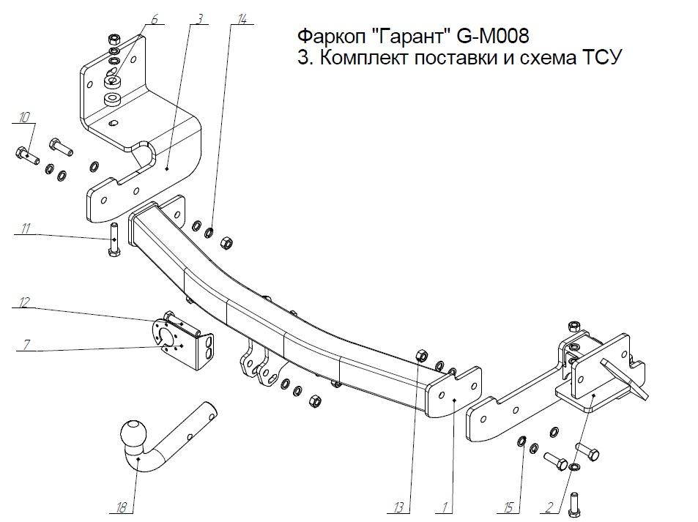

- Общие положения
Тягово-сцепное устройство (далее ТСУ) арт. G-M008 предназначено для шаровой сцепки транспортного средства и буксируемого прицепа. ТСУ устанавливается на автомобиль Mitsubishi Pajero Sport 2008-2016, 2016- г. выпуска.
ТСУ спроектировано и произведено согласно требованиям Технического регламента Таможенного союза ТР ТС 018/2011 "О безопасности колесных транспортных средств". Данное изделие соответствует образцам, прошедшим испытания на прочность и требованиям качества по ГОСТ Р ИСО 9001-2015(ISO 9001:2015).
Перед монтажом внимательно ознакомьтесь с инструкцией по установке и возможностью применения данного ТСУ на Вашем автомобиле.
В связи с постоянным совершенствованием продукции производитель оставляет за собой право вносить изменения, способствующие повышению качества, без уведомления потребителя.

- Технические характеристики
2.1 | Класс и тип сцепного устройства | А50-Х
2.2 | Диаметр сцепного шара, мм | 50
2.3 | Полная масса буксируемого прицепа, кг | 2700
2.4 | Макс. вертикальная нагрузка на шар, кг | 100
2.5 | Масса ТСУ, кг | 22,5±0,3

Фаркоп «Гарант» G-M008
- Комплект поставки и схема ТСУ
Позиция | Наименование | Количество
1 | Балка в сборе | 1
2 | Кронштейн кузова сборный правый | 1
3 | Кронштейн кузова сборный левый | 1
6 | Шайба | 2
7 | Крепление вилки | 1
10 | Болт М12-6gx40 ГОСТ 7798-70 | 5
11 | Болт М12-6gx60 ГОСТ 7798-70 | 1
12 | Болт М12-6gx75 ГОСТ 7798-70 | 2
13 | Гайка М12-6H ГОСТ 5915-70 | 6
14 | Шайба 12Л ГОСТ 6402-70 | 8
15 | Шайба C 12.37 ГОСТ 10450-78 | 12
18 | Шар сцепной | 1

- Требования безопасности
4.1 Механическое повреждение ТСУ, например, в результате наезда на препятствие, исключает дальнейшее использование ТСУ.
4.2 Поврежденный шар сцепной не подлежит ремонту.
4.3 Примерно через 1000 км эксплуатации необходимо проверить болты крепления шара сцепного.
4.4 После установки ТСУ осмотрите его на диагностической станции.
4.5 Не допускается эксплуатация ТСУ и прицепа без установленной страховочной цепи (троса).
4.6 Не допускается внесение несогласованных с заводом-производителем изменений в конструкцию ТСУ.
4.7 Рекомендуется производить установку ТСУ квалифицированными специалистами.
4.8 Запрещено буксирование прицепа со скоростью более 90 км/ч.
4.9 Запрещено буксирование прицепа с полной (максимальной) массой прицепа более 2700 кг.
4.10 ТСУ может устанавливаться и эксплуатироваться на автомобиле, имеющем исправное техническое состояние узлов ходовой части, через которые подсоединяется ТСУ.
Эти элементы не должны иметь механических повреждений и коррозии.
- Монтаж ТСУ на автомобиль
5.1 Демонтируйте запасное колесо и буксировочную петлю (больше не будет использоваться).
5.2 Установите Кронштейн кузова левый поз.3 и закрепите с помощью Болта М12х60 поз.11 и подкладных шайб поз.6 к нижней полке лонжерона, и к боковой полке лонжерона с помощью штатных болтов. Окончательную затяжку не производить.
5.3 Установите Кронштейн кузова правый поз.2 и закрепите с помощью Болта М12х40 поз.10 к нижней полке лонжерона, и к боковой полке лонжерона с помощью штатных болтов. Окончательную затяжку не производить.
5.4 Установите Балку в сборе поз.1 между Кронштейнами кузова левый/правый и прикрутите без окончательной затяжки болтами М12х40 поз.10.
5.5 Установите запасное колесо в обратном порядке.
5.6 Закрутите все болты с моментом затяжки согласно таблице ниже.
5.7 Закрепите шар сцепной поз.18 и крепление вилки поз.7 болтами М12х75 поз.12.
5.8 Присоедините электропроводку.

Моменты затяжки болтов и гаек, Нм
М8 | 25 | М14 | 135
М10 | 55 | М16 | 195
М12 | 85

- Гарантии производителя
1. Производитель обязуется заменить неисправный товар в течение 24 месяцев с даты покупки.
2. Замена бракованного товара производится по месту покупки или непосредственно у производителя.
3. Шаровая сцепка не подлежит гарантийным претензиям:
а) если повреждение произошло в результате аварии
б) в результате несоблюдения принципов правильной эксплуатации и технического обслуживания
4. ТСУ не подлежит гарантийным претензиям:
а) если в паспорте не содержится дата продажи, штамп магазина или ОТК завода-производителя, который может служить основанием для рекламации.
б) в результате неправильной установки ТСУ.
в) если были использованы болты и гайки с классом прочности ниже 8.8.

- Свидетельство о приемке
ТСУ полностью укомплектовано, соответствует технической документации завода-изготовителя и признано годным к эксплуатации.
ДАТА ВЫПУСКА____________ | ДАТА ПРОДАЖИ_____________
ШТАМП ОТК | ШТАМП МАГАЗИНА
ДАТА УСТАНОВКИ _____________ | ДАТА УСТАНОВКИ _____________
ШТАМП СЕРВИСНОГО ЦЕНТРА | ШТАМП СЕРВИСНОГО ЦЕНТРА
